KREUZFAHRTBERICHT DEU 062

22.04.2022 – 02.05.2022
„Entdeckerfahrt zu Küsten und Flüssen Westeuropas“

Datum | Hafen | geplante  Ankunft | geplante  Abfahrt | tatsächliche  Ankunft | tatsächliche  Abfahrt
22.04.22 | Bremerhaven |  | 18:00
23.04.22 | auf See | --:-- | --:--
24.04.22 | Greenwich | 08:00 |  | 07.30
25.04.22 | Greenwich |  | 08:00 |  | 09.01
25.04.22 | Dover | 17:00 | 19:00 | 16.36 | 21.12
26.04.22 | Poole | 09:00 | 18:00 | 07.29 | 18.11
27.04.22 | Rouen Seehafen | 12:00 |  | 11.30
28.04.22 | Rouen Seehafen |  | 03:00 |  | 02.30
28.04.22 | Honfleur | 10:00 | 19:00 | 08.54 | 20.02
29.04.22 | Antwerpen Seehafen | 13:00 | 21:00 | 12.48 | 21.08
30.04.22 | Rotterdam Seehafen | 12:00 | 21:00
30.04.22 | NEU Amsterdam Seehafen | 12.00 | 23.00 | 11.30 | 22.56
01.05.22 | Amsterdam Seehafen | 08:00 | 14:00
01.05.22 | NEU Texel / Niederlande | 08.00 | 14.00 | 07.48 | 14.20
02.05.22 | Bremerhaven | 09:00 | 18:00

PHOENIXTEAM

1 | SCHÄDEL | CHRISTOPH | CD | 20.04.2022 | 08.06.2022 | 8040
2 | SPALEK | ISABELLA | Sekretariat | 20.04.2022 | 05.09.2022 | 4004
3 | PFEIFER | CHRISTIAN | BRB1 | 20.04.2022 | 05.09.2022 | 4002
4 | ABDELMAKSOUD | HASSAN | BRB2 | 20.04.2022 | 05.09.2022 | 4001
5 | ALVARADO | CATHERINE | TV Einarbeitung, Animation | 20.04.2022 | 05.09.2022 | 4085
6 | FLURY | DANIEL | TV, LGI, Durchsagen | 20.04.2022 | 09.05.2022 | 4003
7 | KÜHNEL | DIANE | Info | 20.04.2022 | 25.05.2022 | 4082
8 | SCHUR | WIEBKE | KFB, Hospital 1 | 20.04.2022 | 25.05.2022 | 4079
9 | JESKE | THOMAS | Bettenbuch, Hospital 2 | 20.04.2022 | 25.05.2022 | 4081
10 | TEICHMANN | CHRISTEL | Hostess, Gold- & Silber | 20.04.2022 | 09.05.2022 | 4084
11 | GRAF | CATHERIN | Sport, Audio Guides | 20.04.2022 | 02.05.2022 | 4083

Kapitän: Hubert Flohr
Hotelmanager: Marc Hermes
Schiffsarzt: Dr. Rösel

Einstiege: 26.4.2022 Dover
BN 309196 / #7004 / BRENDEL ILONA (Wiedereinstieg)

27.4.2022 Rouen
Studentengruppe
GREISCHEL PETER BN 367561 #5055
BREM SINA MARIE BN 367561 #5059
SCHEFFLER DANJELA BN 367561 #5059
HAUGG ANNE-SOPHIE BN 367561 #5061
HERRMANN SARAH BN 367561 #5061
EDER CHARLOTTE BN 367561 #5062
EDER MAGDALENA BN 367561 #5062
NELLISSEN ANNIKA BN 367561 #5063
SHUNN MELANIE BN 367561 #5063
SCHULZ LISA-MARIE BN 367561 #5064
TETTINGER SOPHIA BN 367561 #5064
MOEBIUS ALEXANDER BN 367561 #5053

Ausstiege: gar nicht erst eingestiegen aufgrund vergessenen Reisepasses
BN 310155 / #7008 / Jaster 2Pax
BN 335169 / #4136 / Bicknäse 1Pax

25.4.2022 Dover
BN 309196 / #7004 / BRENDEL ILONA

ALTERSSTATISTIK: 67,71
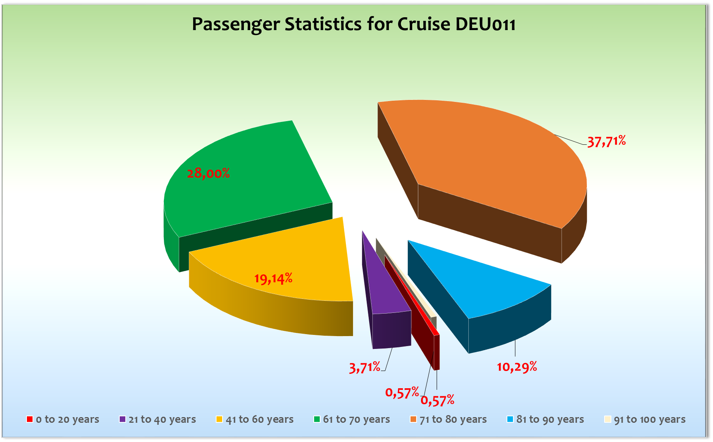

ROUTE

22.04.22 Bremerhaven

Tjaaaa….was soll ich sagen…5 von 5 Eröffnungen 😊 Die 10 möchte ich gern voll machen. Am 21.04. um 12.00 offizielle Übergabe von Semester at Sea zu Phoenix und von World Odyssey zur Deutschland. Rund 20 LKW Ladungen und einige Paletten aus dem Phx Lager später hatten wir alles an Bord. Wie jedes Mal techn. Probleme mit dem Schiffssystem (Emails, TV, Verbindungen, Kaffeemasch., Printer-Shop, Galley, etc. nix neues). Besonders erwähnen möchte ich RESCO! Email an B.K.

Um 1700Lt am 21.04. mussten wir ans südlichste Ende der Pier verholen, da zu unserer ersten Einschiffung auch die Mein Schiff 1 in Bhv angekündigt war = Einschiffung mit Shuttlebus. Und weil Ausblick auf kaputte Autos und Schüttelbus noch nicht genug war hat man uns die landseitige Gangway verpasst, welche bei einsetzender Flut immer steiler und steiler wurde. Nach gut 100 die Gangway rauf gezogenen Gästen haben wir dann die schiffseigene Gangway genommen. Mit Schiffsagenten bereits gesprochen.

Nach Rettungsübung sehr einsame Abfahrt. Keine Musik vom Terminal und nicht eine winkende Phoenix Hand auf der Pier ☹

Danke an Dirk und Silvia, die uns tatkräftig unterstützt haben.

23.04.22 auf See

Erster entspannt Tag auf See. Am Abend Willkommensgala im Kaisersaal. Mit 99% Galagerecht gekleideten Gästen.

24.04.22 Greenwich

Nach einer beeindruckenden Passage auf der Themse hat Captain Flohr pünktlich wie ein Schweizer Uhrwerk die Anlegetonnen (Liegeplatz) in Greenwich erreicht und dann startete das Pontoon

-Chaos. Ich schätze mal die Jungs und Mädels von Land, die das Pontoon steuerten und festmachen sollten hatten die letzten 2 Jahre auch nicht so viel zu tun und waren etwas aus der Übung. Knapp 60min dauerte es, bis das Pontoon fest an der DEU vertäut war, dann Behörden und Passkontrolle – aber zumindest ein wunderschön sonniger Sonntag in London. Das Wetter hat die „Unannehmlichkeiten“ bei Ankunft wett gemacht.

25.04.22 Greenwich

2 Gruppen OVL an Land gebracht. 2 Fahrten mit dem landseitigen Tender - 30min -> 4h (Mindest- Mietdauer) gezahlt. Ohne Worte. Pünktliche Abfahrt. Schöne Passage bei etwas grauem Wetter auf der Themse.

25.04.22 Dover

Pünktlich festgemacht, eigentlich nur, um die OVL abzuholen. Da medizinische Ausschiffung mussten wir den Aufenthalt um 2,5h verlängern. Der Hafenagent ☹ - damit mein Blutdruck nicht wieder nach oben schnellt, sag ich lieber nix dazu. (Diverse Mails von Cpt und ChP)

26.04.22 Poole

10 Grad, blauer Himmel, Sonnenschein, so startete unser Aufenthalt in der Grafschaft Dorset um 0745LT. Etwas Wirrwarr bei den eintreffenden Ausflugsbussen. Im Hafen ist Laufen nicht erlaubt. Hafenshuttle vom Schiff zum Hafenausgang. Ein schöner Tag in und um Poole.

27.04.22 Rouen Seehafen

Nach beeindruckender morgentl. Passage über die Seine waren wir um 1140Lt vor unserem Liegeplatz. Schade nur, dass die qualitativ hochwertigen Passagedurchsagen vom stetigen „Brummen“ der Bordlautsprecher gestört wurden. Angenehme 14Grad. Shuttlebus ins Zentrum.
Am Abend Einstieg einer touristischen Studentengruppe aus München. Semester at Sea 2.0
Alle nicht älter als 20, da ist der Abend nicht nach der Show zu Ende.

28.04.22 Honfleur

Um 0900LT bei frischen 10 Grad festgemacht. Aufgrund der Tide (6m rauf und 6m runter) gab es eine Shoregangway (da kann sich Bhv eine Scheibe von abschneiden), die sich der Tide anpasst. Shuttlebus ins Stadtzentrum.

Na Gott sei Dank bis auf 6 TVs gehen alle anderen wieder! „Und nur deswegen hatte ich die Reise gebucht!“

29.04.22 Antwerpen Seehafen

1300 bei angenehmen 15Grad am Anleger festgemacht. Das Terminal ist fertig, eigentlich super, außer, dass unsere Gäste jetzt den 3-fachen Weg zum Bus zurücklegen müssen. Leider hat ein erklärendes Gespräch mit dem PFSO zu Nichts geführt. Dem Schwimmpontoon in entgegengesetzte Richtung zu den Ausflugsbussen, dann im Terminal hoch, runter und nochmal hoch, dann auf die Straße und dann ca. 400m bis zu den Bussen. Im Terminal Security Check, mit einer Geschwindigkeit, bei der selbst ein schweizer Kräuterpflücker wie Usain Bolt wirkt.

30.04.22 Rotterdam Seehafen NEU Amsterdam Seehafen

Um 1130 am Passenger Terminal Amsterdam bei grauem Himmel und leichtem Regen festgemacht. Der landseitige Finger war defekt, deswegen die schiffseigene Gangway genutzt. Am Abend vorm Ablegen den Captains-Abschied im Kaisersaal. Mit uns im Hafen die Fred Olsen „Bolette“ und die Hanseatic Inspiration.

01.05.22 Amsterdam Seehafen NEU Texel / Niederlande

0750LT bei angenehmen 11Grad vor Oudeschild auf Ankerposition gegangen (5Schenkel). Mit uns vor Oudeschild die Hanseatic Inspiration. Etwa 12min Tenderweg bis in die kleine Marina. Ein echt niedliches kleines Örtchen und eine charmante kleine Insel, die man mit E-Bike oder normalem Fahrrad erkunden kann. In der Nebensaison fahren „nur“ 2 Großfähren, im Sommer durchaus 3, also ordentlich was los auf Texel.

Prof. Möbius, am 27.04. in Rouen mit seinen 10 Studentinnen angereist, wurde positiv getestet. Die Studentinnen wurden separiert zum Essen ins 4Jhz geschickt, was ihnen gar nicht geschmeckt hat. Alle getestet – alle negativ (am 01.05.2022).

02.05.22 Bremerhaven

Kurz vor Ansteuerung Bhv hat sich unser Boogie in den Vorruhestand verabschiedet. Daher mussten wir einen Schlepper nehmen. Um kurz nach 0800LT waren wir fest. Diesmal sogar direkt mit dem Terminal verbunden. Allerdings ein recht langer Weg, was für die Gäste allemal angenehmer war als die Offroadstrecke zum Bananenterminal, aber die Datenstrecke für die Check-In Laptops kam an ihre Grenzen. Um 10.30 waren alle Gäste von Bord.

HOTELDEPARTMENT

Wieder mal eine Mammut-Aufgabe für unsere Seachefs Kollegen. 17 LKW Ladungen, 220t Equipment, einräumen, putzen und alles herrichten. Auch mit den Gästen wurde es nicht einfacher. Einiges an dem SAS-Equipment hat ganz schön gelitten und einiges Equipment nicht funktioniert. Sep. Mail an B.K. & M.S.

Es waren alle bei der Eröffnungsreise mit an Bord (Vom Ops Mgr A. Vespermann, über Roberta, Fritz, Frank und Klaus und sogar O. Gerbig kam zur Generalabnahme).

Ein großes Dankeschön für diesen Kraftakt und das gute Ergebnis.

CMI
Die Jungs von CMI müssen sich erstmal dran gewöhnen, dass jetzt hier eine andere Schlagzahl an den Tag gelegt wird. Nix mehr mit 5 Tage Stockholm und dann 5 Tage gemütlich nach Bhv driften. Jetzt ist Phoenix-Speed angesagt. 2 Häfen am Tag, lange Revierfahrten, und Tendern. Auch die Techniker mussten sich erstmal die Augen reiben über die Flut an AVOs.

Es gab durchaus Rede- & Handlungsbedarf. Sep. Mail an B.K. und M.S.

Sie sind ja schon irgendwo bemüht aber halt (noch) nicht in der Intensität, in der wir Deutsche erwarten, dass Dinge erledigt werden.

Aber auch hier darf ein Danke nicht fehlen, dann die Jungs haben auch ihren Teil dazu beigetragen, dass wir innerhalb von 24h von Studentenbude auf vorzeigbares Grandhotel umgestellt haben.

TECHNIK/Fleet Team

Sep. Mail an B.S. & M.S.

Der Teppich vorm 4 Jhz Restaurant muss unbedingt getauscht werden!

23.04.2022 Mitternacht (erste Nacht der Gäste) musste das Wasser für eine Instandhaltungsarbeit für knapp 2 Stunden abgestellt werden.

26.04. Please be advised that due to unscheduled maintenance, the Mid ship passenger elevator #2 will be out of service until tomorrow.

Neues TV-System – mit allen Herausforderungen. Von Phx verringerte Download and Upload Rate wirkt sich schnell auf Gäste aus. Mehrmals im blank-spot für Internet-Signal-Empfang (u.a. mitten in der dt. Bucht – erklär das mal den Gästen).

UNTERHALTUNGSPROGRAMM
Auf dieser 10-tägige Reise gab es folgendes Abendprogr.: Phoenix Night, The Wanderers, Eddy Klassik, Buddy Holly, Abba, Abendlektorat, Best of Musical, Viva Las Vegas und Abschiedskonzert. Des Weiteren wurden LNS in LM angeboten. Wie folgt: Beatles Special, Helene Fischer Special, Jazz Special
Borgeistlicher (Rohan Lobo) war der Hammer, Sven Achtermann kam sehr gut bei den Gästen an und hat Pianisten in seine Vorträge integriert. Frank hat interessante Vorträge alles rund ums Thema Cyber-Security für den privaten Anwender gegeben.

AUSFLUGSPROGRAMM

Für Details siehe Ausflugsbericht von Christian Pfeifer

HOSPITAL

Für Details siehe Hospitalbericht von Dr. Rösel

COVID19

ZUSAMMENFASSENDE BEURTEILUNG DER KREUZFAHRT

Abschlussplädoyer? Naja…nee, zu kaputt.

Nach 2,5Jhren Abstinenz in nur einem Tag von Studenten auf Phoenix-Gäste umzubauen und dann gleich so eine knaller Reise mit einem Highlight nach dem anderen, 110% Functions, einer außerplanmäßigen Studentengruppe und und und bedeutet etwas erhöhten Intensitäts-Level, jeder muss aus seiner Komfortzone raus und anpacken!

Die Ziele waren schon schön, aber auch in einem herzergreifenden Tempo.

Am Ende hat‘s geklappt, wie immer, weil es so ein paar Kampfsäue dabei hat, die einfach losmarschieren und alle anderen anstacheln mitzugehen. So ein Pensum schaffst du aber nicht eine ganze Saison.

Ein riesiges Dankeschön an das gesamte Bordteam! Mega Job. I am proud of you all!!

Christoph Schädel
Kreuzfahrtdirektor

Flekkefjord, den 04.05.2022

Cc: deu@phoenixreisen.com; cruise.director@ms-deutschland.com; hotel.manager@ms-deutschland.com; master@ms-deutschland.com; Andreas Vespermann <aves@seachefs.com>; Benjamin Drechsel <b.drechsel@phoenixreisen.com>; Chris Schädel <chris.schaedel@gmx.de>; Holger Winkler <hhwinkler@hotmail.com>; Jörn Hofer <Joern-hofer1@freenet.de>; Klaus Gruschka <k.gruschka@hotmail.de>; Michael Schulze <M.Schulze@phoenixreisen.com>; Moritz Stedtfeld <moritzstedtfeld@yahoo.de>; N.Jepsen@PhoenixReisen.com; <mbzdega@web.de>; Steffen Spiegel <mail@steffen-spiegel.de>; Upontheship <upontheship@aol.com>; Oliver.Gerbig@seachefs.com; Jörg Dunkel <info@joergdunkel.de>; Alois Franz (drafranz@hotmail.com); Georgios Zisopoulos <g.zisopoulos@phoenixreisen.com>; Manuel Weis (Fleet) <m.weis@phoenixreisen.com>; Mario Penniello mario.penniello@cmishipmanagement.com

